Sección 001 Diseño de la interfaz Visual
Parte 03:
Captura del resultado del código al ser ejecutado:
Parte 01 cap:
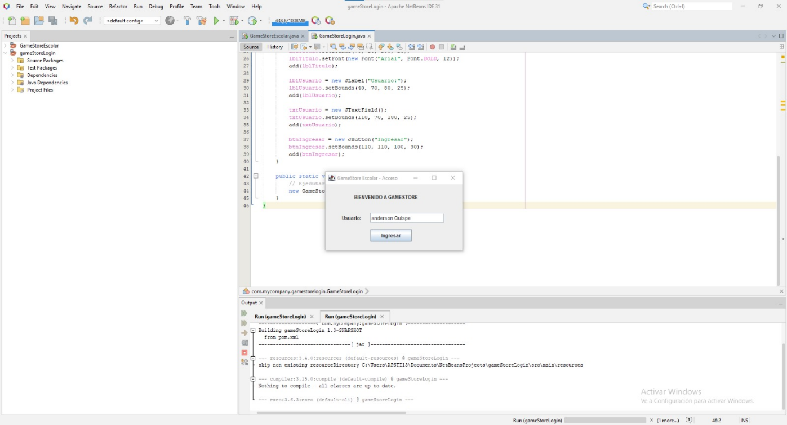

Parte 02 cap:
